**Бисенова Сауле,**

№ 249 мектеп-лицей,

Қызылорда облысы, Қазалы ауданы,

Әйтеке би ауылы

**Тартылыс құбылысы. Ауырлық күші**

|  |  |  |  |  |  |
| --- | --- | --- | --- | --- | --- |
| **Ұзақ мерзімді жоспардың тарауы: Масса және күш Мектеп:** | | | | | |
| **Осы сабақта қол жеткізілетін оқу мақсаттары (оқу бағдарламасына сәйкес)** | | | **7.2.2. 10.** Тартылыс құбылысы, ауырлық күші ұғымдарын ажырату | | |
| **Сабақтың мақсаттары** | | | **Барлық оқушылар істей алады:**  **-** Ауырлық күші шамаларын, ұғымын ажырата біледі  **Оқушылардың көпшілігі істей алады:**  - Бүкіләлемдік тартылыс заңымен танысады, формуланы тұжырымдай алады  **Кейбір оқушылар істей алады:**  - Ауырлық күші мен тартылыс құбылысының арасындағы байланысты тұжырымдай алады. | | |
| **Бағалау критерийлері** | | | 1.Тартылыс құбылысын біледі.  2. Ауырлық күші ұғымдарын анықтай алады. | | |
| **Пәнаралық байланыс** | | | Дүниетану, математика, жаратылыстану | | |
| **Ойлау дағдысы** | | | Білу, түсіну, қолдану | | |
| **Құндылықтар** | | | Қарым-қатынас жасау қабілеті, жауапкершілік | | |
| **Тілдік мақсат** | | | Не істей алады?  Ауырлық күшінің, тартылыс құбылысының формуласын, анықтамаларын айта алады.  **Негізгі сөздер мен тіркестер**(пәнге арналған сөздік және терминология)  *Ауырлық күші, гравитациялық өзара әрекеттесу, еркін түсу үдеуі, бүкіләлемдік тартылыс күші.*  **Сыныптағы диалог**:  Біздер .......... білеміз  Күш денелердің өзара әрекеттесуінің өлшемі екенін  Күштің әрекетінен денелердің өлшемдерімен пішіндерінің өзгеруін  Талқылауға арналған сұрақтар:  1. Неліктен денелердің Айға тартылуы Жердегіге қарағанда аз?  2. Күн жүйесінің қай планетасында денеге әрекет ететін ауырлық күшінің шамасы көбірек? | | |
| **Алдыңғы оқу** | | | Масса, күштердің белгіленулерін және өлшембірліктерін біледі. | | |
| **Жоспар** | | | | | |
| **Жоспарланған уақыт** | | | **Сабақтың жоспарланған жаттығу түрлері** | | **Дереккөздер**  **Ресурстар** |
| **Сабақтың басы** | 1 мин  2 мин | | **1. Жағымды ахуал туғызу**  Ол да күшті, сен күшті,  Болайық біздер күшті.  Білекті бір күштіден  Білімді біздер күшті.  **2.Топқа біріктіру**  Таңдалған түстер арқылы топқа бірігеді:  Масса тобы: Күш тобы: Тығыздық тобы: | | Формула жасырылған қиынды қағаздар |
|  | **2 мин**  **3мин+**  **10мин**  **1мин**  **2мин**  **6мин**  **5 мин**  **5мин** | | **Тақырыпты ашу:**  Мұғалім доп пен кітап, ақ парақты алып жерге тастайды,  Оқушылардан не байқағандарын сұрайды  **Топтық жұмыс:**  **«Араның ұясы» әдісі** арқылы оқулықтағы мәтінмен жұмыс жасайды (топ болып оқиды, талдау жасайды, постер қорғайды).  Баяндамашысы өз тақырыбын түсіндіруге шығады.  "Масса "тобы: Бүкіләлемдік тартылыс заңы.  "Күш" тобы: Астрономиялық масштаптағы денелердің тартылысын түсіндіреді.  "Тығыздық " тобы: Ауырлық күші.  ҚБ: **"Екі жұлдыз, бір ұсыныс әдісімен"**  Картинки по запросу кері байланыс  түрлері  1.Бүкіләлемдік тартылыс күшінің формуласы?  2.Бүкіләлемдік тартылыс заңын тұжырымдаған ғалым кім?  3. Қандай күш ауырлық күші деп аталады?  4. ауырлық күшін анықтауға араналған формула?  5.исаак Ньютон бүкіләлемдік тартылыс заңын қай жылы ашты?  **Жұптық жұмыс**.  **I-тапсырма Физикалық шағын тест.** 1) Мына техника түрлерінің қайсысының ауырлық күші көп болады?  hello_html_m24d9f482.gifа) hello_html_71d13a59.gifә) б) 2) Әрбір оқулықтың массасы 1 кг болса, үш кітаптың үстелге түсіретін ауырлық күшінің мәні қандай болады? Еркін түсу үдеуін шамамен 10 Н/кг-ға тең деп алыңдар.  hello_html_449ccebe.gif а) 30Н; ә) 20Н; б) 15 Н. 3) Суретте көрсетілген баланың салмағы 25 кг болса, онда оның ауырлық күшінің мәні нешеге тең болады? Еркін түсу үдеуін шамамен 10 Н/кг-ға тең деп алыңдар. hello_html_m7b04b15d.gif а) 2,5Н; ә) 25Н; б) 250Н. 4) Еркін түсу үдеуінің мына мәндерін салыстыр:hello_html_m6f2d8619.gifжәне hello_html_4391a446.gif  а)  ә)  б)  hello_html_m23c7937c.gif5) Салмағы 250 г үнді шайының массасын ХБЖ-не айналдыр.  а) 2,5 кг ә) 25 кг б) 0,25 кг  Жауабы:1 Ә, 2 А, 3 Б, 4 А, 5 Б  **II-тапсырма «есептер шығару» жеке жұмыс.**  **№1 есеп.** Үстелдің үстінде компьютер тұр делік. Үстелдің массасы 5 кг, компьютердің массасы 12 кг болса, онда осы жүйенің жерге түсіретін ауырлық күші неге тең болады? (Жауабы: F=166,6 Н)  **№2 есеп.**  Жер мен Айдың өзара әсерлесуінің гравитациялық күшін анықта**.**  **№3 есеп.**  Ғарышкерлер қайсыбір планетада болып, онда дененің массасы мен оған әрекет ететін ауырлық күшін өлшеді. Өлшеу нәтижелері 1,5 кг және 16,95 Н. Ғарышкерлер қандай планетада болып қайтқан?  Дұрыс жауаптары слайд арқылы көрсетіледі.  **III-тапсырма**  **«Графикалық органайзер әдісі**» (Оқушыларға ақпаратты ұйымдастыру және жеткізу, пайымдап көрсету үшін алынған әдіс)  1.Кішкене шар жіпке ілінген. Жіптің көмегімен шарды көтерілген. Шар тербелісін тоқтатқаннан кейін оны бос қояды. Шардың құлауы байқалады.  Мына сұрақтарға жауап қайтарыңдар  •Неліктен шар жіпті созып тартады? • Шар қай бағытта құлайды?  C:\Users\123\Desktop\суретттт.jpg  1-сурет  2. Таразыға ауыр жүк ілініп салмақсыздықты корсету.  Сұрақ: 1. Не байқадыңыздар  2. Салмақсыздыққа мысал келтіріңіз? | | Оқулық  Плакатка жазып қорғау  Суреттер  Сұрақтар көрсетілген слайд  Суреттер көрсетілген слайд |
|  | 2мин  1мин | | **Кері байланыс: «Алма ағашы»**  - Бүгінгі өтілген сабақтан қандай әсер алдыңыз?  - Өмірде қолданылу орнын білеміз бе?  - Ауырлық күшінің салмағы дененің салмағына тең болуы мүмкін бе?  - Неліктен жер денелерді өзіне тартады?  Өтілген сабақтан алған білімімізді «Алма ағашы» арқылы көрсетеміз. **Барлығын түсіндім – қызыл алма**  **Енді түсініп келемін – сары алма**   |  |  | | --- | --- | | **Критерий** | **Дескриптор** | | 1. Тартылыс құбылысын біледі.  2. Масса, салмақ ,ауырлық күші ұғымдарын анықтай алады. | Тартылыс құбылысын түсінді. | | Ауырлық күші белгіленуін,өлшем бірлігін ұғымдарын ажыратты. | | Формуланы білді. | |  |   **Түсінбедім – жасыл алма**  Похожее изображение  **Үйге тапсырма:**  **Оқулықтағы** §16. Тартылыс құбылысы. Ауырлық күші. 4-5 есеп. | |  |
| **Қосымша ақпарат** | | | | | |
| Д. Тамаша тапқыштар тобы жиналыпты!  Д. Сенің қолыңнан келеді,тағы да ойлан!- мадақтау | | Бағалау – оқушылардың материалды меңгеру деңгейін қалай тексеруді жоспарлайсыз?  "Екі жұлдыз, бір тілек", критерий және дискрепторлар арқылы.  Кері байланыс: **«Алма ағашы»** | | АКТ қолданамын(физикалық диктант, сәйкестендіру,кесте толтыру ,суреттер көрсетілген слайд  ***"аралар ұясы"*** әдісі,**«Графикалық органайзер әдісі**». | |
| **Сабақ бойынша рефлексия**  Сабақ мақсаттары/ оқу мақсаттары дұрыс қойылған ба? Оқушылардың барлығы ОМ қол жеткізді ме? Жеткізбесе, неліктен? Сабақта саралау дұрыс жүргізілді ме?  Сабақтың уақыттық кезеңдері сақталды ма? Сабақ жоспарынан қандай ауытқулар болды, неліктен? | |  | | | |
|  | | | |
| **Қорытынды бағамдау**  Қандай екі нәрсе табысты болды (оқытуды да, оқуды да ескеріңіз)?  *1.*  *2.*  Қандай екі нәрсе сабақты жақсарта алады (оқытуды да, оқуды да ескеріңіз)?  1  2  Сабақ барысында мен сынып немесе жекелеген оқушылар жұмыстары, пікірлері менің келесі сабағымды жетілдіруге көмектесетін не білдім? | | | | | |

**Қосымшалар:**

**I-тапсырма Физикалық шағын тест.**

1) Мына техника түрлерінің қайсысының ауырлық күші көп болады?

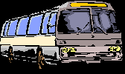а) 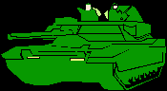ә) б)

2) Әрбір оқулықтың массасы 1 кг болса, үш кітаптың үстелге түсіретін ауырлық күшінің мәні қандай болады? Еркін түсу үдеуін шамамен 10 Н/кг-ға тең деп алыңдар.

 а) 30Н; ә) 20Н; б) 15 Н.

3) Салмағы 250 г үнді шайының массасын ХБЖ-не айналдыр.

а) 2,5 кг ә) 25 кг б) 0,25 кг

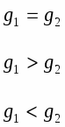 4) Еркін түсу үдеуінің мына мәндерін салыстыр: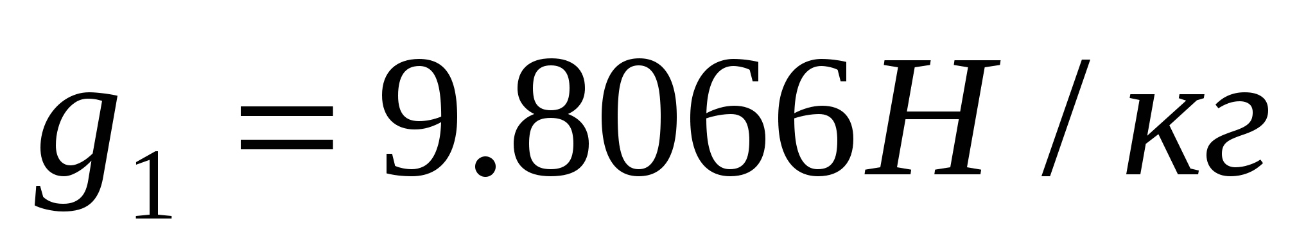және 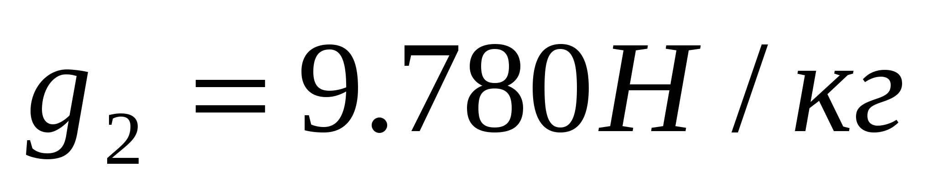

а)

ә)

б)

5) Суретте көрсетілген баланың салмағы 25 кг болса, онда оның ауырлық күшінің мәні нешеге тең болады? Еркін түсу үдеуін шамамен 10 Н/кг-ға тең деп алыңдар.

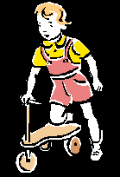 а) 2,5Н; ә) 25Н; б) 250Н.

**II-тапсырма «есептер шығару»**

**№1 есеп.**

Үстелдің үстінде компьютер тұр делік. Үстелдің массасы 5 кг, компьютердің массасы 12 кг болса, онда осы жүйенің жерге түсіретін ауырлық күші неге тең болады? (Жауабы: F=166,6 Н)

**№2 есеп.**

Жер мен Айдың өзара әсерлесуінің гравитациялық күшін анықта**.**

**№3 есеп.**

Ғарышкерлер қайсыбір планетада болып, онда дененің массасы мен оған әрекет ететін ауырлық күшін өлшеді. Өлшеу нәтижелері 1,5 кг және 16,95 Н. Ғарышкерлер қандай планетада болып қайтқан?

Дұрыс жауаптары слайд арқылы көрсетіледі.